Presse-Information

Datum: 14. Mai 2018

Erweiterter Anwendungsbereich „Roto AL“ / Neues Drehband für Top Hung und Side Hung Fenster / Für besondere Anforderungen in nach außen öffnenden Fenstern gerüstet / Bewährte Technik für dauerhaft funktionssichere Fenster

Neues Drehband für nach außen öffnende Fenster

Leinfelden-Echterdingen – Bereits seit Jahren bewährt sich das Dreh- und Kippband aus der „Roto AL“ Produktfamilie in nach innen öffnenden Aluminiumfenstern. Ein neu entwickeltes Drehband mit speziellen Modifikationen für nach außen öffnende Top Hung und Side Hung Fenster ergänzt nun das Sortiment und steht Verarbeitern von „Roto AL“ ab sofort zur Verfügung. Fensterhersteller und Bauherren profitieren von seiner robusten, langlebigen Qualität.

Da Drehbänder bei nach außen öffnenden Fenstern der Witterung ausgesetzt sind, hat Roto die neuen „Roto AL“ Drehbänder witterungs- und UV-beständig ausgerüstet. So sind etwa die Drehlagerbuchsen im Drehband aus einem UV- und witterungsbeständigen Kunststoff gefertigt, der zugleich über optimale Gleiteigenschaften verfügt. Das neue „Roto AL“ Drehband für nach außen öffnende Top Hung und Side Hung Fenster gewährleistet damit Funktionssicherheit für ein langes Fensterleben. Es wird sowohl im Flügel als auch zusätzlich im Blendrahmen verschraubt. So werden selbst höhere Zugkräfte sicher abgetragen.

Gewindestift schützt vor Zugriff von außen
Das „Roto AL“ Drehband für nach außen öffnende Top Hung und Side Hung Fenster ist mit einem Gewindestift versehen, der den für diese Anwendung neu entwickelten Lagerstift zuverlässig vor einer Demontage von außen sichert. Das Lösen des Gewindestiftes ist nur bei geöffnetem Fensterflügel möglich, der unerwünschte Zugriff durch Dritte ist ausgeschlossen.

Geprüfte Lösungen für Flügel bis 70 und 100 kg
Top Hung Fenster mit einem Flügelgewicht bis 70 kg und einer Höhe bis 1.200 mm sowie einer Breite bis 2.400 mm werden mit drei „Roto AL“ Drehbändern ausgestattet. Für Flügel mit einem Gewicht bis 100 kg schreibt Roto den Einsatz von fünf Drehbändern vor. Geeignet ist diese Anwendung für Flügel mit einer Höhe bis 2.000 mm und einer Breite bis 2.000 mm. Ebenso geeignet sind die neuen „Roto AL“ Drehbänder für Side Hung Fenster mit einem Flügelgewicht von bis zu 70 kg, einer maximalen Höhe von 2.285 mm und einer Breite von 1.435 mm. Es werden in diesem Anwendungsfall drei Bänder montiert.

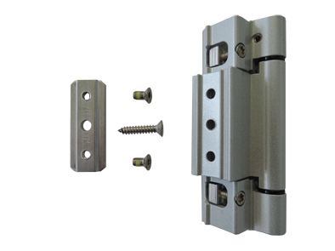
Bereits seit Jahren überzeugt das Drehkippband aus der „Roto AL“ Produktfamilie durch seine Robustheit und seine zuverlässige Funktionsweise. Neu entwickelt wurde jetzt ein Drehband für nach außen öffnende Top Hung und Side Hung Fenster.
Foto: Roto Roto_AL_Drehband_1.jpg

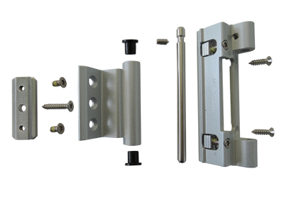
Da Drehbänder bei nach außen öffnenden Fenstern der Witterung ausgesetzt sind, hat Roto die betroffenen Bauteile wie die Drehlagerbuchsen aus einem UV- und witterungsbeständigen Kunststoff gefertigt. Dieser verfügt zugleich über optimale Gleiteigenschaften.
Foto: Roto Roto_AL_Drehband_2.jpg

Abdruck frei. Beleg erbeten.
Dr. Sälzer Pressedienst, Lensbachstraße 10, 52159 Roetgen

Herausgeber: Roto Frank AG • Wilhelm-Frank-Platz 1 • 70771 Leinfelden-Echterdingen • Tel.: +49 711 7598-0 • Fax: +49 711 7598-253 • info@roto-frank.com
Redaktion: Dr. Sälzer Pressedienst • Lensbachstraße 10 • 52159 Roetgen • Tel.: +49 2471 92128-65 • Fax: +49 2471 92128-67 • info@drsaelzer-pressedienst.de

